华中师范大学“车辆授权办理”用户操作手册

学校组织开发了“车辆授权办理”系统，全校可通过PC端或移动端进行填报：
移动端：进入华中师范大学企业微信，在“工作台”推荐应用下，点击“车辆授权办理”；电脑端：登录一站式服务门户，搜索“车辆授权办理”服务，即可进行申请。
- 教职工填写界面
1、申请指南及授权承诺书
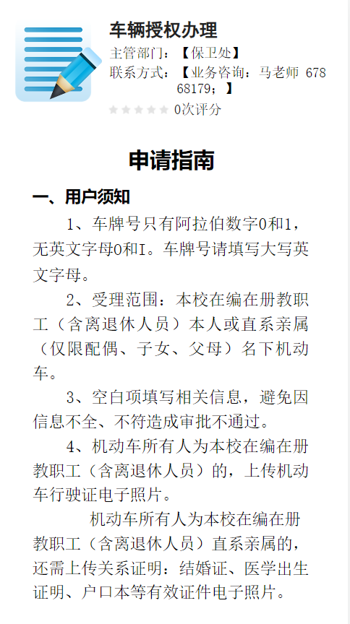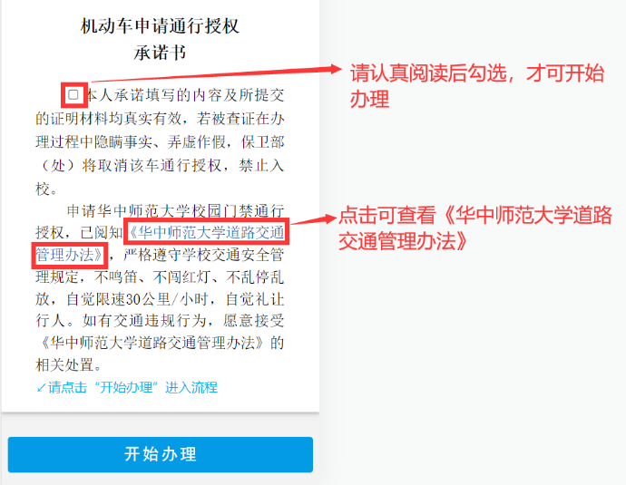

2、填写界面
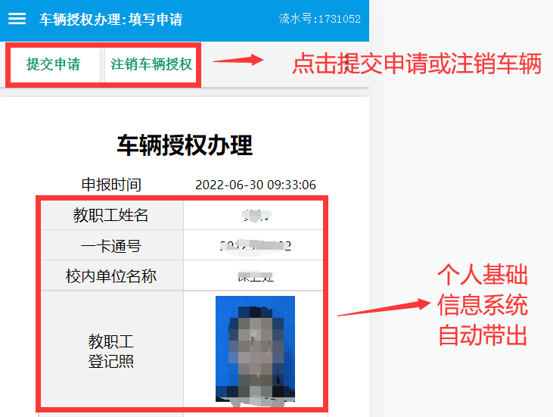

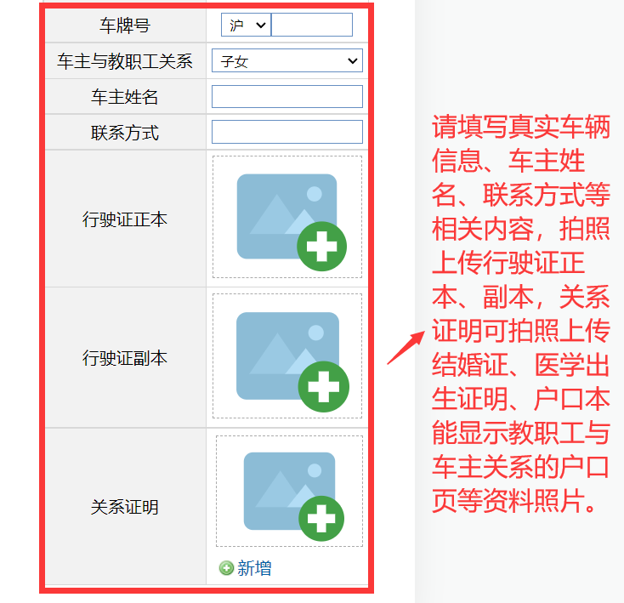

- 消息通知
提交后保卫处审核完成，企业微信的“消息中心”接收消息通知。
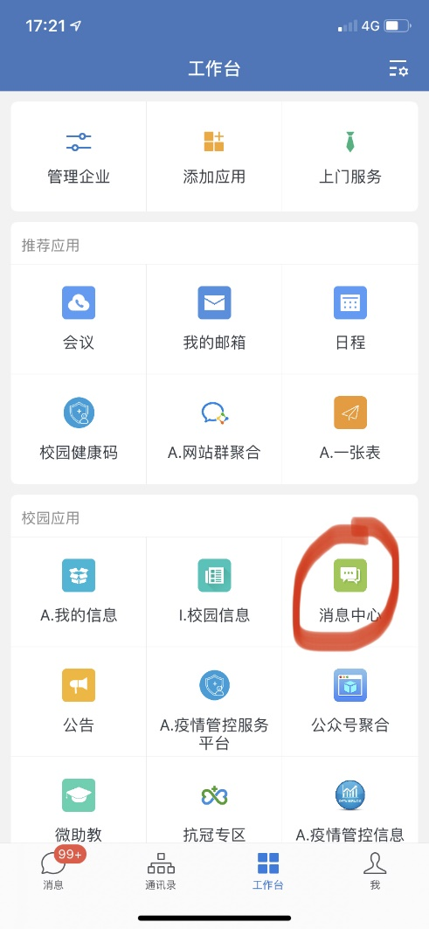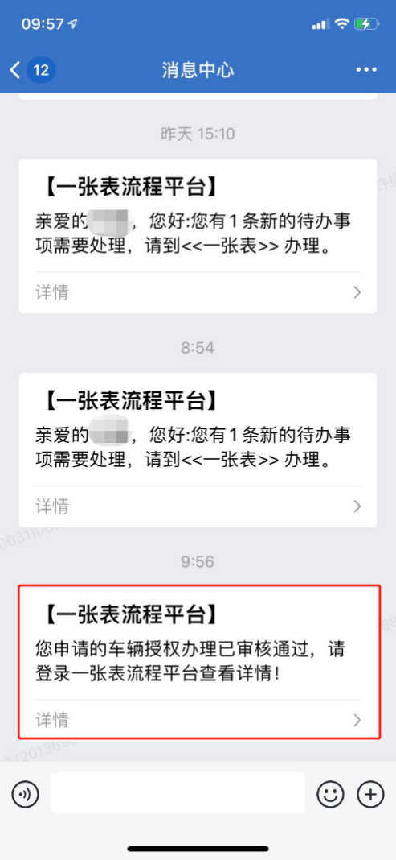
- 车辆授权信息更新或注销说明
首次填写时，需补充完整的车辆信息；如需更新车辆信息，点击再次进入修改提交，经由保卫处审核后，车辆信息将在车辆管理系统中进行更新；如车辆不再使用，点击“注销车辆授权”，经由保卫处审核后，该车辆将在车辆管理系统中注销。

